Петина Елена Валерьевна - директор МБОУ НШ ДС с. Краснореченское
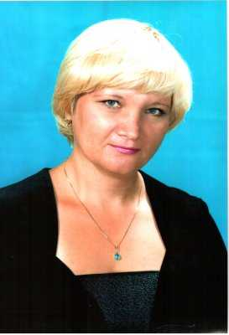
Образование высшее педагогическое. Квалификация - учитель начальных классов по специальности "Педагогика и методика начального образования".
Общий трудовой стаж 37 лет
Общий педагогический стаж 37 лет
Стаж работы в учреждении 35 года
На должности «директор» с 01.07.2011 г
2022 г аттестована на соответствие должности "руководитель" сроком на пять лет
Диплом « АНО ДО СИНДО» о профессиональной переподготовке по программе «Менеджмент в образовании», 520 ч, 2016 г;
29.07.2024-01.08.2024
Удостоверение о повышении квалификации №2705610 от 01 августа 2024 «Оказание первой помощи в образовательной организации». 36 ч ООО «УчиЛаб»
04.12-25.12.2023
Удостоверение о повышении квалификации » № 7205 от 25.12.2023
Разработка программы развития общеобразовательной организации (управленческий аспект), КГАОУ ДПО «ХК ИРО»,72 часа
22.05.2023 -26.05.2023
Удостоверение о повышении квалификации № А7210 от 26.05.2023 «Повышение квалификации руководителей организаций , лиц, назначенных руководителем организации ответственным за обеспечение пожарной безопасности на объектах защиты, в которых могут одновременно находится 50 и более человек, объектах защиты, отнесенных к категориям повышения взрывопожарности, взрывоопасности, пожароопасности», 40 ч ЧОУ ДРО «Спутник»
12.02.2021-26.02.2021
Удостоверение о повышении квалификации № 78/68-1598 от 26.02.2021 «Менеджмент в образовании: обеспечение развития и эффективной деятельности образовательной организации», 72ч,
ООО ЦНОИ Санкт- Петербург.
24.04.2021 – 30.04.2021
ООО «Высшая школа делового администрирования», Оказание первой помощи, 36 ч удостоверение 0099223 от 30.04.2021 г Екатеринбург

Рабочий телефон: 8 924 400 71 29
адрес электронной почты: radugads@yandex.ru

